OBS! Ta bort denna text och instruktionerna nedan innan dokumentet skickas in.

Saker att tänka på innan du skickar in synpunkter, förfrågningar och klagomål gällande FSC regelverket:

* **Mycket viktig att beställa hem1 och granska avverkningsanmälan från Skogsstyrelsen innan du skickar iväg något.**
* **Den svenska FSC standardens krav (exempelvis indikator 6.4.3) kan endast användas om markägaren är FSC certifierad.** Du måste därför ta reda på om markägaren är FSC certifierad innan du skickar in ett sådant klagomål2.
* **För att skicka klagomål gällande bristfällig hänsyn till rödlistade arter (indikator 6.4.3) måste man först granska om det finns någon hänsyn planerad till arterna i avverkningsanmälan.**
* Om du inte har granskat om hänsyn planeras till arterna i avverkningsanmälan kan du möjligen skicka in dokumentet som en synpunkt eller förfrågan. **Om du skickar in som förfrågan kan du till skillnad från en synpunkt förvänta dig ett svar.**
* Klagomål mot FSC skogsbruksstandarden ska i ett första skede framföras till certifikatsinnehavaren, tex ett skogsbolag. Många (främst mindre) skogsägare är medlemmar i gruppcertifikat3 och då ska klagomålet framföras till gruppcertifikatet.
* Om ett ombud (tex Norra skog eller Mellanskog) avverkningsanmäler en skog med naturvärden motsvarande nyckelbiotops kvalité men markägaren inte är FSC certifierad, bör du skicka in ett FSC kontrollerat virke klagomål. Då ska klagomålet skickas till ombudsföretaget.

1 Maila till skogsstyrelsen@skogsstyrelsen.se  
2 Hör av dig till FSC kansliet eller isak.lodin@wwf.se om du vill ha hjälp.  
3 https://se.fsc.org/se-sv/hitta/grupper-for-skogsbrukscertifiering

OBS! Ta bort denna text och instruktionerna ovan innan dokumentet skickas in.

Inledande FSC- /PEFC-klagomål – information om höga naturvärden och fridlysta arter i avverkningsanmälan A 4572-2025 i Gotlands kommun

Detta dokument behandlar höga naturvärden i avverkningsanmälan A 4572-2025 i Gotlands kommun. Denna avverkningsanmälan inkom 2025-01-30 00:00:00 och omfattar 6,2 ha.

Nedan presenteras fynd av naturvårdsarter och fridlysta arter som gjorts i det avverkningsanmälda området, samt relevanta utdrag ur standarderna för FSC, Chain of Custody, Controlled Wood och PEFC. I BILAGA 1 finns artfakta om fridlysta arter.

Vi förväntar oss att ni återkommer med ett skriftligt svar på vårt klagomål och även beskriver vilka korrigerande åtgärder ni satt in för att rätta till identifierade brister i er efterlevnad av den svenska FSC standarden.

# Naturvårdsarter

I avverkningsanmälan har följande 37 naturvårdsarter hittats: brun glada (EN, §4), granrotsspindling (VU), läderdoftande fingersvamp (VU), narrspindling (VU), svartgrön spindling (VU), violettfläckig spindling (VU), apollofjäril (NT, §4a), axveronika (NT), backtimjan (NT), fyrflikig jordstjärna (NT), havsörn (NT, §4), jordtistel (NT), mindre hackspett (NT, §4), odörspindling (NT), reliktbock (NT), solvända (NT), spillkråka (NT, §4), svartfläckig blåvinge (NT, §4a), anisspindling (S), blå slemspindling (S), fjällig taggsvamp s.str. (S), fransig jordstjärna (S), grovticka (S), grönpyrola (S), kamjordstjärna (S), nästrot (S, §8), purpurknipprot (S, §8), rödbrun jordstjärna (S), skarp dropptaggsvamp (S), skogsknipprot (S, §8), svavelriska (S), toppvaxing (S), brudsporre (§8), grönvit nattviol (§8), nattviol (§8), sankt pers nycklar (§8) och blåsippa (§9). Av dessa är 18 rödlistade. För rödlistade arter har rödlistekategorin angivits inom parentes. Arter som är signalarter enligt Skogsstyrelsen har markerats med (S). För fridlysta arter anges även paragrafen i Artskyddsförordningen som arten är fridlyst enligt.

De påträffade naturvårdsarterna är ett tydligt kvitto på att detta rör sig om en skog med höga naturvärden. I Figur 1 visas en karta över det avverkningsanmälda området, där samtliga fyndplatser för naturvårdsarter som finns registrerade på Artportalen har markerats.

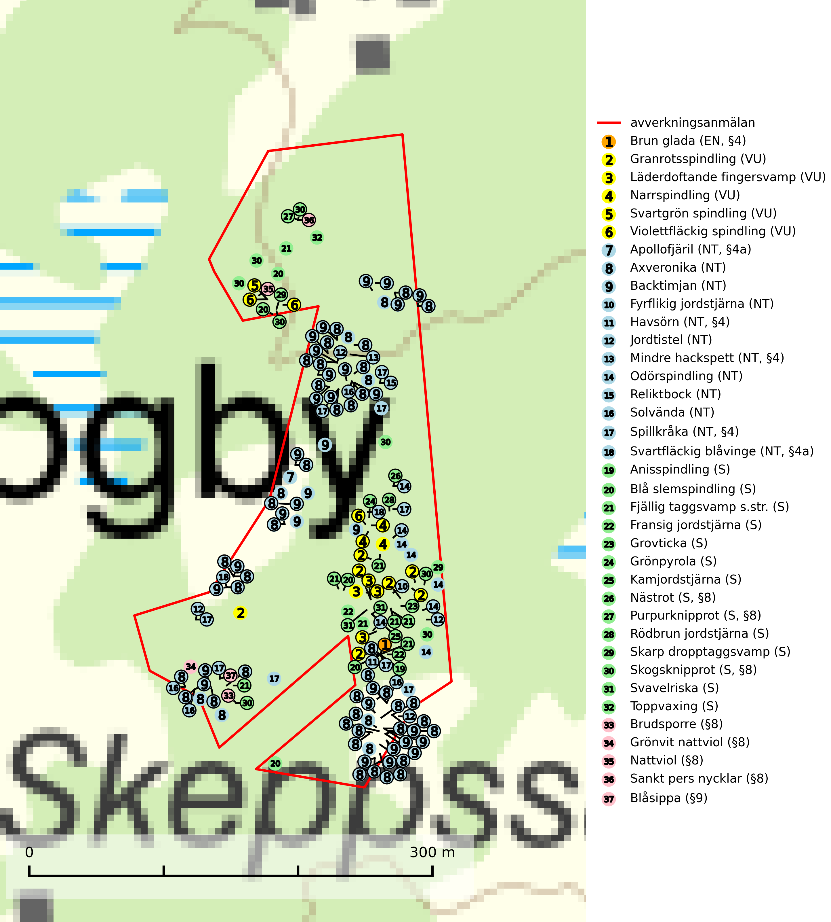

Figur 1. Fyndplatser för naturvårdsarter i det avverkningsanmälda området (röd linje). Markörer utan svart kant är placerade på fyndplatsen. Markörer med svart kant är placerade vid sidan av fyndplatsen och har ett svart streck som visar fyndplatsens exakta position. Kartans mittpunktskoordinat är N 6367688, E 729203 i SWEREF 99 TM.

**Fyrflikig jordstjärna (NT)** är en nedbrytare i löv- eller barrförna i skogsmark på väl dränerade och mer eller mindre kalkrika jordar. Den är främst funnen i örtrika gamla barrskogar, med eller utan lövträdsinslag, där den växer i nakna eller mosstäckta välutvecklade barrmattor, under gran, tall, en och ibland idegran. Artens växtplatser, och även den närliggande skogsmiljön kring växtplatserna, bör undantas från slutavverkning och genomgripande gallringar (SLU Artdatabanken, 2024).

**Granrotsspindling (VU)** bildar mykorrhiza med gran. Växer i djup barrförna, gärna i gamla myrstackar, i medelålders till äldre ängsgranskog på kalkrik mark.Minskningstakten uppgår till 30 % inom 50 år och överstiger gränsvärdet för Sårbar (VU) enligt A-kriteriet. (A2c+3c+4c). Arten missgynnas av avverkning och markberedning. Generellt bör lokaler som är särskilt rika på förekomster av sällsynta svampar säkerställas och lämnas för fri utveckling (SLU Artdatabanken, 2024).

**Grovticka** är i skogslandskapet främst knuten till naturskogsartad äldre barrskog. Den är där en värdefull ”gammelskogsindikator” och påträffas mest vid tallar som är över 200 år gamla (Nitare & Skogsstyrelsen, 2019).

**Grönpyrola** växer främst på sandig, torr eller frisk mark i äldre barrskog, ofta på isälvsmaterial såsom sand och grus. Den påträffas främst i äldre naturligt uppkomna barrskogar, exempelvis på tallmoar, i åssluttningar, dyner och rasbranter. Arten är känslig för skogsbruksmetoder såsom slutavverkning och markberedning (Nitare & Skogsstyrelsen, 2019).

**Läderdoftande fingersvamp (VU)** bildar mykorrhiza med gran i örtrik äldre barrskog, ofta på kalkrik mark. Den har en speciell doft som kan påminna om nytt skoläder (skoaffär), därav det svenska namnet. Den totala populationen i landet bedöms ändå ha minskat starkt och fortsatt kommer att minska då arten är knuten till en bördig äldre kalkgranskogsmiljö som successivt avverkas och där få områden alltjämt är formellt skyddade. All form av hårdhänt skogsavverkning på eller i närheten av växtplatsen missgynnar arten. Artens huvudsakliga koppling till produktiva äldre granskogar med hög bonitet gör den särskilt utsatt för slutavverkning. Samtliga lokaler bör undantas från rationellt skogsbruk och få ett områdesskydd (SLU Artdatabanken, 2024; Nitare & Skogsstyrelsen, 2019).

**Narrspindling (VU)** bildar mykorrhiza med tall på kalkrik mark i luckig kalktallskog. Den är placerad högst upp i Skogsstyrelsens värdepyramid för bedömning av skog med höga naturvärden och är i Norden bara känd från ett fåtal lokaler på Gotland. Arten är mycket sårbar genom sin fåtaliga förekomst och bedöms ha minskat och fortsätter att minska, huvudsakligen p.g.a. slutavverkningar av äldre barrskog (SLU Artdatabanken, 2024; Nitare & Skogsstyrelsen, 2019).

**Odörspindling (NT)** bildar mykorrhiza med gran och tall i örtrik kalkbarrskog. Den uppträder huvudsakligen i äldre barrskogar så kallade ”bondeskogar” med en lång trädkontinuitet. Minskningstakten uppgår till 15 % inom 50 år och bedöms vara nära gränsvärdet för Sårbar (VU). (A2c+3c+4c). Virkesrika, äldre barrskogar med hög bonitet, på bättre jordar är en bristvara i befintliga, skyddade områden i Sverige och fler örtrika barrskogar med trädkontinuitet måste skyddas i större utsträckning än vad som tidigare gjorts. Områden med odörspindling bör inte gallras eller plockhuggas om inte huggningen efterföljs av skogsbete (SLU Artdatabanken, 2024).

**Reliktbock (NT)** är en skalbagge vars larvutveckling sker i tjock, solexponerad skorpbark på gamla, levande tallar. Ofta i träd som under längre tid stått fritt och öppet, t.ex. i kantzoner i odlingslandskap, längs stränder och åsar, men också i gles, gammal tallskog på mager mark. Arten är brandgynnad genom att omgivande småträd och buskar försvinner vid lågintensiva bränder samtidigt som gamla tallar överlever och förblir solexponerade. Minskningstakten för den svenska populationen bedöms vara nära gränsvärdet för Sårbar (VU) och i den europeiska rödlistan är reliktbock rödlistad som Sårbar (VU) vilket innebär att Sverige har ett internationellt ansvar för arten. Gamla tallskogar bör få ett långsiktigt skydd, och inte slutavverkas (SLU Artdatabanken, 2024; IUCN, 2016).

**Rödbrun jordstjärna** lever som nedbrytare i mer eller mindre basiska, ofta kalkrika jordar i tallskog, men även i askskog och blandskog. Artens växtplatser och närliggande skogsmiljö undantas från slutavverkning och genomgripande gallringar eller röjningar av enbuskar i vars barrmattor den lever (SLU Artdatabanken, 2024).

**Svartgrön spindling (VU)**, som bildar mykorrhiza med gran och tall i ängsgranskog och barrblandskog på kalkrik mark, har i Sverige sin huvudsakliga utbredning på Gotland. Arten är placerad högst upp i Skogsstyrelsens värdepyramid för bedömning av skog med höga naturvärden och den missgynnas av intensivt skogsbruk och kalavverkningar. Svartgrön spindling är globalt rödlistad som nära hotad (NT) vilket innebär att Sverige har ett internationellt ansvar för arten (SLU Artdatabanken, 2024; Nitare & Skogsstyrelsen, 2019; IUCN, 2019).

**Violettfläckig spindling (VU)** bildar mykorrhiza med gran och tall i äldre kalkbarrskogar på torr, örtrik mark. Minskningstakten uppgår till 30 % inom 50 år och överstiger gränsvärdet för Sårbar (VU). Artens ekologiska krav med fynd enbart i äldre, örtrika kalkbarrskogar med kontinuitet, miljöer som idag ofta är starkt hotade av slutavverkningar, gör den mycket sårbar. Alla kända lokaler har ett högt skyddsvärde och kalkbarrskogar med höga naturvärden bör få områdesskydd med individuellt anpassade skötselråd (SLU Artdatabanken, 2024).

# Fridlysta arter

Följande fridlysta arter har sina livsmiljöer och växtplatser i den avverkningsanmälda skogen: brun glada (EN, §4), apollofjäril (NT, §4a), havsörn (NT, §4), mindre hackspett (NT, §4), spillkråka (NT, §4), svartfläckig blåvinge (NT, §4a), nästrot (S, §8), purpurknipprot (S, §8), skogsknipprot (S, §8), brudsporre (§8), grönvit nattviol (§8), nattviol (§8), sankt pers nycklar (§8) och blåsippa (§9).

Observera att medlemsländerna är skyldiga att agera i enlighet med EU:s fågeldirektiv där det uttryckligen står att direktivet gäller för fåglar samt för deras ägg, bon och **livsmiljöer** (artikel 1). Vidare att de åtgärder som vidtas inte får leda till en försämring av den nuvarande situationen beträffande bevarandet av de fågelarter som avses i artikel 1 (artikel 13). Fågeldirektivet är styrande för tillsynsansvariga myndigheters ärendehantering, ställningstaganden och beslutsfattande.

**Mindre hackspett (NT, §4)** är rödlistad som nära hotad, fridlyst och prioriterad art i Skogsvårdslagen. Minskningstakten har uppgått till 25 (10–40) % under de senaste 15 åren och bedöms vara nära gränsvärdet för Sårbar (VU). (A2bc). Arten har stora revir och höga krav när det gäller förekomst av lövskog på landskapsnivå. För att häcka framgångsrikt behöver ett par cirka 40 ha äldre lövdominerad skog inom ett område på upp till 200 ha. Under vintern kan födosök även ske i äldre grandominerad skog (SLU Artdatabanken, 2021 & Skogsstyrelsen, 2016).

**Spillkråka (NT, §4)** är rödlistad som nära hotad och ingår i bilaga 1 i EU:s fågeldirektiv. Den minskar i population på grund av minskad tillgång på lämpliga bo- och födoträd och minskad födotillgång. Spillkråkans minskningstakt har uppgått till 19 (24–10) % under de senaste 15 åren. Minskningstakten för den svenska populationen bedöms vara nära gränsvärdet för Sårbar (VU) (A2bc). Skogsbruk med korta omloppstider och täta, homogena ungskogar utgör det största hotet, (SLU Artdatabanken, 2023).

I BILAGA 1 finns mer detaljerad information om ekologi samt krav på livsmiljö hos fridlysta arter.

# Certifiering

## Ur FSC-standarden

**PRINCIP 1: LAGEFTERLEVNAD:** Certifikatsinnehavaren ska följa alla tillämpliga lagar, förordningar och nationellt ratificerade internationella avtal, konventioner och överenskommelser.

**1.3.1** Tillämpliga lagar och föreskrifter för brukandet av skogen följs.

* ***Kommentar:*** I den avverkningsanmälda skogen har fridlysta arter sina livsmiljöer och växtplatser. Att skada de fridlysta arternas livsmiljöer, växtplatser eller ekologiska funktion är inte tillåtet enligt artskyddsförordningen. *EU:s medlemsländer och skogsbolag är skyldiga att agera i enlighet med EU:s fågeldirektiv där det uttryckligen står att direktivet gäller för fåglar samt för deras ägg, bon och* ***livsmiljöer*** (artikel 1). Vidare att de åtgärder som vidtas inte får leda till en försämring av den nuvarande situationen beträffande bevarandet av de fågelarter som avses i artikel 1 (artikel 13).

**6.4** Certifikatsinnehavaren ska skydda sällsynta arter och hotade arter samt deras livsmiljöer inom skogsbruksenheten. Det ska ske genom avsättningar, andra skyddade områden och genom att skapa konnektivitet och/eller genom andra direkta åtgärder som gynnar dessa arters överlevnad och livskraft. Åtgärderna ska stå i förhållande till brukandets skala, intensitet och risk, samt till sällsynta och hotade arters bevarandestatus och ekologiska krav. Certifikatsinnehavaren ska beakta den geografiska spridningen och ekologiska krav hos sällsynta och hotade arter utanför skogsbruksenhetens gränser när beslut om åtgärder inom skogsbruksenheten ska fattas.

**6.4.1** Följande biotoper undantas från alla skogsbruksåtgärder, förutom åtgärder påkallade för att bevara eller främja biotopens naturliga eller hävdbetingade biologiska mångfald:

b) nyckelbiotoper enligt Skogsstyrelsens definition och metod (1995)

* ***Kommentar:*** *I det avverkningsanmälda skogsområdet har 32 rödlistade arter och signalarter påträffats. Detta ska jämföras med Skogsstyrelsens uppföljning 2017 av nyckelbiotoper som visade att man i genomsnitt hittar 20,6 olika rödlistade arter och signalarter i en nyckelbiotop (Wijk, S. 2017. Biologisk mångfald i nyckelbiotoper – Resultat från inventeringen “Uppföljning biologisk mångfald” 2009–2015. Rapport 4/2017 Skogsstyrelsen, Jönköping).*

**6.4.3** Bevarandeåtgärder genomförs för de kända förekomster av rödlistade arter som påverkas av skogsbruk.

* ***Kommentar:*** *I det avverkningsanmälda skogsområdet har 37 naturvårdsarter varav 18 rödlistade arter sina livsmiljöer och växtplatser.*

## Ur Chain of Custody Certification (FSC-STD-40-004 ver 3.0)

**1.3** The organization shall commit to the FSC values as defined in FSC-POL-01-004 Policy for the Association of Organizations with FSC.

## Ur FSC:s policy för associerade organisationer (FSC-POL-01-004)

Som “Chain of Custody”-certifierad organisation är skogsbolaget bunden av de fastställda reglerna i Del 1 Punkt 1 c) i Policy för organisationer associerade med FSC (FSC-POL-01-004 V2-0 EN + SVE version 2012-03-02):

1. De organisationer FSC kan acceptera association med får inte direkt eller indirekt ha några kopplingar till nedanstående, oacceptabla aktiviteter:

a) Olaglig skogsavverkning och handel med olagligt avverkat virke eller skogsprodukter

...

c) Skogsbruk som förstör höga naturvärden

d) Betydande omvandling av skog till plantager eller annan, icke skoglig, markanvändning

* ***Kommentar:*** *Avverkning av skog med höga naturvärden samt skada på fridlysta arter strider både mot FSC Controlled Wood-standarden och FSC:s policy for associerade organisationer.*

## Ur FSC Controlled Wood (FSC-STD-40-005)

Virke som inte accepteras i FSC-märkta produkter (oacceptabelt ursprung) enligt FSC Controlled Wood (FSC-STD-40-005):

1. Illegalt avverkat virke.
2. ...
3. Virke från avverkningar som hotar höga naturvärden.
4. Virke från skog som konverteras till plantager eller icke-skogligt bruk.

* ***Kommentar:*** *Avverkning av skog med höga naturvärden samt skada på fridlysta arter strider både mot FSC Controlled Wood-standarden och FSC:s policy for associerade organisationer.*

# Ur PEFC-standarden gällande lagefterlevnad

PEFC-standarden förutsätter att tillämplig svensk lagstiftning följs. Det är utsedd tillsynsmyndighet som ansvarar för tillsyn av lagens efterlevnad. PEFC-standarden återger innehållet i vissa certifieringskritiska lag- och föreskriftskrav vilka ska ingå i granskning av PEFC-systemets efterlevnad.

* ***Kommentar:*** *I den avverkningsanmälda skogen har fridlysta arter sina livsmiljöer och växtplatser. Att skada de fridlysta arternas livsmiljöer, växtplatser eller ekologiska funktion är inte tillåtet enligt artskyddsförordningen*

BILAGA 1 – Fridlysta arter

# Mindre hackspett – ekologi samt krav på livsmiljön

Mindre hackspett (NT) är rödlistad som nära hotad, fridlyst och prioriterad art i Skogsvårdslagen. Minskningstakten har uppgått till 25 (10–40) % under de senaste 15 åren och bedöms vara nära gränsvärdet för Sårbar (VU). (A2bc). (SLU Artdatabanken 2021).

Den mindre hackspetten lever i löv- och blandskog med förekomst av äldre lövträd, gärna ädellövträd i södra Sverige. Norrut förekommer arten i gamla löv- och blandskogar med al, björk och asp. Ett mycket glest bestånd förekommer i fjällbjörkskogen. Under vintern kan födosök ske även i äldre grandominerad skog, troligen för att den ger bättre skydd mot rovdjur och rovfåglar än ren lövskog. (SLU Artdatabanken, 2021).

Arten har stora revir och höga krav när det gäller förekomst av lövskog på landskapsnivå. För att häcka framgångsrikt behöver ett par cirka 40 ha äldre lövdominerad skog inom ett område på upp till 200 ha. Under vintern utsträcks födosöket till ett större område på flera hundra hektar, men varje individ återvänder till samma natthål kväll efter kväll. Arten häckar i murkna lövträdsstammar eller stubbar (oftast klibbal eller björk), vanligen 3–7 meter över marken. Ett nytt bohål hackas ut varje vår (Skogsstyrelsen, 2016 & SLU Artdatabanken, 2021).

Den mindre hackspetten missgynnas av gallring i löv- och blandskogar, om lövträd tas bort. Vidare så missgynnas arten starkt genom avverkning av äldre lövträd, dränering och avverkning av al- och björkkärr, röjning eller gallring av täta strandskogar, alkärr samt borttagande av murkna träd och grenar. Nedhuggning av äldre hagmarksbjörkar och alar är också negativt. Arten hotas dessutom av biobränsleuttag i gamla inägomarker och andra lövskogar (Skogsstyrelsen, 2016 & SLU Artdatabanken, 2021).

## Referenser – mindre hackspett

Skogsstyrelsen, 2016. *Vägledning för hänsyn till mindre hackspett.* https://www.skogsstyrelsen.se/globalassets/lag-och-tillsyn/artskydd/vagledningar-for-hansyn-till-faglar/mindre-hackspett-vagledning-hansyn2.pdf

SLU Artdatabanken, 2021. *Artfaktablad. Naturvård – artfakta.* SLU Artdatabanken, Uppsala

# Spillkråka – ekologi samt krav på livsmiljön

Spillkråka (NT) är rödlistad som nära hotad, fridlyst enligt §4 Artskyddsförordningen och ingår i bilaga 1 i EU:s fågeldirektiv. Spillkråka lever i både barr- och blandskog liksom i ren lövskog. De tätaste populationerna tenderar att finnas i äldre, variationsrik blandskog med gott om död ved och gamla träd.

Varje par utnyttjar 400–1000 hektar skog beroende på skogens kvalitet. En minskning av populationen pågår på grund av minskad tillgång på lämpliga bo- och födoträd och minskad födotillgång. Spillkråkans minskningstakt har uppgått till 19 (24–10) % under de senaste 15 åren. Minskningstakten för den svenska populationen bedöms vara nära gränsvärdet för Sårbar (VU) (A2bc). Skogsbruk med korta omloppstider och täta, homogena ungskogar utgör det största hotet (Artdatabanken 2023).

## Referenser – spillkråka

SLU Artdatabanken, 2021. *Artfaktablad. Naturvård – artfakta.* SLU Artdatabanken, Uppsala